Управление образованием Администрации города Юрги
Муниципального бюджетного дошкольного образовательного учреждения
«Детский сад комбинированного вида №10 «Золотая рыбка» г.Юрги»

ПУБЛИЧНЫЙ ДОКЛАД
ЗАВЕДУЮЩЕГО
Муниципального бюджетного дошкольного образовательного учреждения
«Детский сад комбинированного вида №10 «Золотая рыбка» г.Юрги»
за 2014-2015 учебный год

Заведующий МБДОУ № 10:
Попикова Любовь Викторовна

Юрга 2015 г
1. Общая характеристика ДОУ и условий его функционирования

Муниципальное бюджетное дошкольное образовательное учреждение «Детский сад комбинированного вида №10 «Золотая рыбка» г. Юрги» введено в эксплуатацию в мае 1973 г., как детский сад-ясли на 115 мест в качестве подведомственного учреждения Юргинского машиностроительного завода.
Первого апреля 1994 г. в связи с решением Администрации города № 1923-р от 23.12.93 г. детский сад № 10 передан в муниципальную собственность (приказ ГДО № 47 от 11.02.94 г.) и стал именоваться «Детский комбинат №10».
23.03.1998г. на базе Детского сада №10 Управления образованием создано муниципальное дошкольное образовательное учреждение «Детский сад №10 «Золотая рыбка»
21 января 2002 г., в связи с открытием логопедической группы детский сад стал именоваться Муниципальное дошкольное образовательное учреждение «Детский сад комбинированного вида № 10 «Золотая рыбка».
Муниципальное дошкольное образовательное учреждение «Детский сад комбинированного вида № 10 «Золотая рыбка» изменило тип на муниципальное бюджетное дошкольное образовательное учреждение «Детский сад комбинированного вида №10 «Золотая рыбка» г.Юрги» (основание Постановление Администрации города Юрги от 13.12.2011 г. №2268).
С 1993 г. возглавляет учреждение Попикова Любовь Викторовна, руководитель высшей квалификационной категории, с 2005 г. Почетный работник общего образования Российской Федерации.
27.02.2013 года получена бессрочная лицензия (Серия А № 0003280) на осуществление образовательной деятельности.
09.12.2008 года получено свидетельство о государственной аккредитации (Серия АА № 178354, регистрационный номер 0379)
Проектная мощность учреждения 6 групп. Детский сад расположен по адресу: г. Юрга, ул. Комсомольская, 4Б. Здание ДОУ двухэтажное, кирпичное. Рядом с детским садом находятся социально значимые объекты: д/с №5, д/с №33, школа №2, почта, аптека, клуб «Строитель», сеть магазинов. Площадь территории детского сада составляет 6338,3 кв. метров. Территория огорожена, имеются зеленые насаждения. На территории расположены 6 прогулочных участков, которые оснащены стационарным игровым оборудованием, отделены друг от друга зелеными насаждениями. В летнее время на территории разбиваются клумбы, высаживается огород.
Режим работы ДОУ с 07.00 до 19.00 часов, выходные дни суббота, воскресенье и государственные праздники.

УЧРЕДИТЕЛЬ: Юргинский городской округ. От имени Юргинского городского округа полномочия Учредителя в отношении Учреждения осуществляет Глава города. п.1.3. Устава
Адрес Учредителя: 652050, Кемеровская область, город Юрга, пр. Победы, 13
Адрес сайта в сети интернет: http://www.yurga.org

Органы государственного общественного управления:
Управляющий совет МБДОУ.
Председатель – Пашкова Татьяна Сергеевна.

Наличие сайта учреждения: http://ribkads10yrga.ucoz.ru/

Наши традиции

За годы существования в дошкольном учреждении сложились следующие традиции:
- Проведение выставок «Фестиваль цветов», «Мир вокруг» с активным участием родителей;
- Проведение экологического праздника «День Земли»;
- Проведение методических мероприятий для педагогов, детских праздников в нетрадиционной форме.

В 2014-2015 учебном году в ДОУ функционировало 6 групп
№ | Группы | Количество детей в группе
1 | Первая младшая группа | 18
2 | Вторая младшая группа | 25
3 | Средняя группа «Сказка» | 22
4 | Средняя группа «Радуга» | 22
5 | Логопедическая группа | 16
6 | Подготовительная к школе группа | 26
ИТОГО: 6 |  | 129 чел.

Сохранение контингента воспитанников

Всего детей на 01.09.2014 г. | Куда выбыли | Количество выбывших детей
118 | В 1 класс | 24
118 | По мед. показаниям | -
118 | По семейным обстоятельствам | 9 (смена места жительства)
118 | По другим причинам | 6 (на учаток)

Анализ показал, что в течение года выбыло 39 человек: 9 детей в связи с переездом на новое место жительство, 6 детей – на участок и 24 детей выбыли в школу. Прибыло в детский сад 11 детей

Социальный паспорт семей воспитанников
2012-2013год 2013-2014 год

2014-2015 год

Исходя из анализа видно, что возросло количество полных семей и многодетных семей, количество опекунских семей осталось примерно на том же уровне

Структура управления ДОУ
Управляющий совет
Дети, родители
Учебно-вспомогательный персонал

Младшие воспитатели
Завхоз
Старшая медсестра
Обслуживающий персонал
Воспитатели
«Ладушки»
«Колокольчик»
«Сказка»
«Гусельки»
«Радуга»
«Теремок»
Заведующая
Педсовет
Собрание трудового коллектива
Специалисты
Музыкальный руководитель
Учитель-логопед
Старший воспитатель

2. Кадровое обеспечение ДОУ
Учреждение полностью укомплектовано педагогическими кадрами. Благоприятный микроклимат и гибкая кадровая политика руководителя детского сада обеспечивает стабильный, профессиональный, работоспособный педагогический коллектив, который насчитывает 17 педагогов. Из них: 1- заведующая, 1 – старший воспитатель, 1 - учитель логопед, 1 - музыкальный руководитель, 13 воспитателей.
Все педагоги имеют квалификационную категорию:
Высшую квалификационную категорию имеют – 9 педагогов;
I квалификационную категорию – 7 педагогов;
II квалификационную категорию – 1 педагога.
Аттестационная работа и курсовая подготовка педагогов проводится планомерно, согласно графику. В течение этого учебного года присвоена высшая квалификационная категория воспитателям Гончаровой Н. А., Оскеро Н.С., Леммер С.В., Набиулиной Г.М., воспитателю, первая квалификационная категория – Чернышовой В.А. Отправлены документы на присвоение первой квалификационной категории Гришиной А.А., высшей категории Каревой С.М. Итоги аттестации за три года представлены в Таблице 1.
Таблица 1
Образовательный уровень

2012-2013 | 2013-2014 | 2014-2015
Высшее образование – 2  Среднее профессиональное – 16  Без образования -0 | Высшее образование – 2  Среднее профессиональное – 16  Без образования -0 | Высшее образование – 2  Среднее профессиональное – 15  Без образования -0

Уровень квалификации

В этом году прошли курсы повышения квалификации при КРИПКиКРО воспитатель Бондарчук О. Н., Гаврилова Т.Ю., Гончарова Н.А., Гришина А.А., Искандарова Л.В., Набиулина Г.М., Оскеро Н.С.
Имеют высшее педагогическое образование 2 педагога, среднее профессиональное – 15 педагогов. Поступила В Томский государственный педагогический университет Гришина А.А.
По сравнению с 2013-2014 учебным годом в 2014-2015 учебном году видна динамика улучшения в плане образования педагогического персонала, повышения квалификации.
Таблица №2
Стаж работников МБДОУ№10
до 3 лет |  | от 3 до 5 лет |  | от 5 до 10 лет |  | от 10 до 15 лет |  | от 15 до 20 лет |  | 20 и больше лет
общ | пед | общ | пед | общ | пед | общ | пед | общ | пед | общ | пед
- | - | - | 1 | 1 | - | 2 | 4 | 1 | - | 13 | 12

Педагогический стаж

Таблица №3
Возраст педагогов

До 25 лет | 25-29 лет | 30-49 лет | 50-54 года | 55 лет и больше
- | - | 8 | 3 | 6

Вывод: 71% педагогов имеют стаж работы более 20 лет; 53 % педагога имеют возраст старше 30 лет, 47% старше 50 лет.
Коллектив педагогов ДОУ зарекомендовал себя как постоянно развивающийся, инициативный, творческий, умеющий найти индивидуальный подход к каждому ребенку, помочь раскрыть и развить его способности. Но хочется отметить недостаточно активное участие педагогов в городских профессиональных конкурсах.
Анализ роста педагогического мастерства представлен в таблице № 4.

Таблица №4
Карта педагогического мастерства
№ п/п | Оценочные критерии 3- Показателем высокого уровня является: творческое решение практических задач, разработка и применение педагогических технологий, владение средствами диагностики, умение осуществлять коррекцию индивидуальных отклонений. 2- Норма: соответствие педагогических умений требованиям квалификационных категорий. 1- Затруднения по некоторым вопросам  Ф.И.О. педагога | Самообразование | Гностические учения |  | Конструктивные умения |  |  | Организаторские умения |  |  |  | Профессиональные навыки
 |  | Самообразование | Овладение методикой педагогического анализа | Овладение средствами элементарной диагностики | Постановка педагогических целей и задач с учетом возрастных особенностей детей | Проектирование и планирование работы с детьми | Проектирование и планирование работы с родителями | Использование современных методов воспитания и обучения | Организация коллективных форм деятельности детей | Организация индивидуальных видов деятельности детей | Корректировка, преобразование, создание развивающей среды | Создание условий психологического комфорта, эмоционального благополучия | Умение понять и принять позиции другого
1 | Беззубова Е.Ю. | 3 | 3 | 3 | 3 | 3 | 3 | 3 | 3 | 3 | 3 | 3 | 3
2 | Бондарчук О.Н. | 3 | 3 | 3 | 3 | 3 | 3 | 3 | 3 | 3 | 3 | 3 | 3
3 | Гончарова Н.А. | 2 | 3 | 3 | 3 | 3 | 3 | 3 | 3 | 3 | 3 | 3 | 3
4 | Гаврилова Т.Ю. | 2 | 2 | 3 | 3 | 2 | 3 | 2 | 3 | 3 | 3 | 3 | 3
5 | Гришина А. А. | 3 | 2 | 3 | 2 | 2 | 2 | 2 | 2 | 2 | 2 | 2 | 3
6 | Живетьева Е.В. | 2 | 2 | 2 | 3 | 3 | 3 | 2 | 3 | 3 | 3 | 3 | 3
7 | Жердева Н.Ю. | 2 | 2 | 2 | 3 | 3 | 3 | 2 | 3 | 3 | 3 | 3 | 3
8 | Исупова Г.Г. | 2 | 2 | 2 | 2 | 2 | 2 | 3 | 3 | 3 | 3 | 3 | 3
9 | Искандарова Л.В. | 2 | 3 | 3 | 3 | 3 | 3 | 3 | 3 | 3 | 3 | 3 | 3
10 | Карева С.М. | 2 | 3 | 3 | 3 | 3 | 3 | 3 | 3 | 3 | 3 | 3 | 3
11 | Леммер С.В. | 3 | 3 | 3 | 3 | 3 | 3 | 3 | 3 | 3 | 3 | 3 | 3
12 | Матвеева Ю.В. | 2 | 2 | 2 | 2 | 2 | 2 | 2 | 2 | 2 | 3 | 3 | 3
13 | Набиулина Г.М. | 3 | 3 | 3 | 3 | 3 | 3 | 3 | 3 | 3 | 3 | 3 | 3
14 | Оскеро Н.С. | 2 | 3 | 3 | 3 | 3 | 3 | 3 | 3 | 3 | 3 | 3 | 3
15 | Чернышева В.А. | 2 | 3 | 3 | 3 | 3 | 3 | 3 | 3 | 3 | 3 | 3 | 3
Вывод: Сравнительный анализ за 2013-14 г. и 2014-2015 г. показал, что профессиональный рост наблюдается у всех педагогов по многим показателям.
3. Анализ работы по сохранению и укреплению здоровья детей

Одним из важных направлений деятельности ДОУ продолжает оставаться сохранение и укрепление здоровья детей. Работа по его реализации ведется в соответствии с программой по укреплению здоровья «Быть здоровым здорово!». Цель которой - сохранение и укрепление здоровья детей совместно с семьей; повышение качества медико-социальных условий развития ребенка, формирование у детей привычки к здоровому образу жизни.
Здоровьесберегающее сопровождение представлено следующими мероприятиями:
- сохранения и стимулирования здоровья – динамические паузы (с включением элементов гимнастики для глаз, дыхательных упражнений), релаксация (с использованием звуков природы, спокойной классической музыки), подвижные и спортивные игры (в соответствии с местом и временем проведения), пальчиковая гимнастика (индивидуально или с подгруппой, особенно рекомендуется детям с речевыми проблемами), бодрящая гимнастика (после дневного сна), элементы дыхательной гимнастики (проводятся в различных формах физкультурно-оздоровительной работы), ортопедическая гимнастика (индивидуально с детьми с плоскостопием);
      - обучения здоровому образу жизни – непосредственно образовательная деятельность по физическому воспитанию (в соответствии с СанПиН), проблемно-игровые тренинги (незаметно для ребенка, посредством включения в игровую деятельность), кружок по ОБЖ (1 раз в неделю, с детьми старшего возраста), коммуникативные игры (индивидуально или с подгруппой, особенно рекомендуются детям с речевыми проблемами), точечный массаж (по методике Уманской, проводится медсестрой в период подъема вирусных инфекций).
      - Создание здоровьесберегающей среды – в каждой возрастной групее создан физкультурный уголок, оснащенный набором спортивного инвентаря. В этом учебном году уголок каждой группы значительно пополнился спортивным оборудованием за счет средств субвенции.
Анализируя состояние здоровья детей, мы обратили внимание на то, что при поступлении в дошкольное учреждение с каждым годом увеличивается количество детей с ослабленным здоровьем. Снизился процент детей с первой группой здоровья (т.е. абсолютно здоровые дети). На это имеется множество причин – экология, питание, снижение уровня жизни в стране, снижение иммунитета и т.д. В ну регулярно проводится анализ заболеваемости.
В каждой группе оформлены паспорта здоровья – индивидуальное сопровождение каждого ребенка.
Оздоровление дошкольников проводится согласно плану, составленному врачом, с сентября по май. Организовано взаимодействие с родителями по организации здорового образа жизни и профилактики заболеваемости, через консультации, анкеты, участие в мероприятиях родителей. Физкультурно-оздоровительная работа решается педагогами во всех видах деятельности: различные виды гимнастик, закаливающие процедуры, прогулки и непосредственно образовательная деятельность по физическому воспитанию в зале и на свежем воздухе.
Медицинское обслуживание воспитанников осуществляют фельдшер детской поликлиники Оснач Н.И., старшая медсестра Исаева Н.Я., Воспитанники ДОУ распределены по группам здоровья – таблица № 5, из которой видно, что незначительно снизился процент детей с III группой здоровья, но увеличился с IV группой здоровья за счет поступления ребенка с ограниченными возможностями здоровья.
Индивидуальное физиологическое здоровье воспитанников представлено в таблице № 6
Динамика заболеваемости представлена в таблице № 7.
Индекс здоровья и график заболеваемости за пять лет представлены в таблице № 8.

Таблица № 5
Анализ состояния здоровья и заболеваемости воспитанников
Распределение воспитанников но группам здоровья (количество / %)
Группы здоровья | 2010 | 2011 | 2012 | 2013 | 2014
1 группа | 42/34% | 37/29% | 36/28,8% | 36/25,3% | 33/25,5 %
II группа | 53/43% | 63/50% | 64/51,2% | 71/50% | 60/46,5 %
III группа | 28/23% | 26/21% | 25/20% | 34/24% | 23/17,8%
IV группа |  | - | - | 1/0,7% | 2/1,5%
Всего детей | 123 | 126 | 125 | 142 | 129

Таблица № 6
Индивидуальное физиологическое здоровье воспитанников (количество / %)
Критерии | 2010 | 2011 | 2012 | 2013 | 2014
Всего детей | 123 | 126 | 125 | 142 | 129
Нормальное физическое развитие | 99/80% | 102/81% | 104/83,2% | 1 1 1/78% | 96/74,4 %
С дефицитом веса | 19/16% | 20/16% | 16/12,8% | 27/19% | 27/20,9 %
С избытком веса | 5/4% | 4/3% | 5/4% | 4/3% | 6/4,6 %

Таблица № 7
Заболеваемость детей
 | 2010 | 2011 | 2012 | 2013 | 2014
Пропущено дней по болезни | Я- 184 С -977 | Я -97 С-917 | Я -45 С -932 | Я -224 С -822 | Я -202 С- 1055
Пропущено по болезни одним ребенком | Я-11 С -9,8 Всего 10 | Я -10,7 С -9,2 Всего 8;2 | Я -6,4 С-8₅1 Всего 8 | Я -14,9  С -7,1 Всего 8,0 | Я- 11,2 С -9,4 Всего 9,6
Городские показатели
Пропущено но болезни одним ребенком | Я-19,7  С -9,4  Всего 12 | Я-21,6  С -14,7  Всего 15,8 | Я -18,9 С -10,7 Всего 12 | Я -20,1  С -12,2 Всего 13,3 | Я -17,5 С- 13,0 Всего 13,7

Таблица №8

График заболеваемости

Количество дней, пропущенных
Одним ребенком по болезни

График заболеваемости. Индекс здоровья

Индекс здоровья = 6,5% Ясли – 5,5 % Индекс здоровья = 10,3%
Сад – 6,6 %

Индекс здоровья = 8,8% Индекс здоровья = 8,8%

Индекс здоровья = 10,0%

В течение всего года дети принимают витамины С, «Ревит», сироп шиповника, гематоген. Ежедневно 2 раза в день проводится орошение зева отваром трав, а также раствором эвкалипта, ромашки, календулы, фурацилина, морской соли, «Малавитом». Для профилактики и повышения иммунитета проводится приём препаратов анаферона.
В период подъёма гриппа и вирусных заболеваний практикуем смазывание носа оксалиновой и мазью «Пиносол» - в течение 10 дней. А так же ежедневно проводятся контрастные воздушные ванны, гимнастика после сна, обливание предплечий и кистей рук прохладной водой, хождение босиком по ребристым дорожкам и коврикам, ароматерапия помещений чесноком, прием в пищу чеснока, лука, ежедневные прогулки и сквозное проветривание помещений в период отсутствия детей, дренажный массаж грудной клетки для ЧБД и оздоровительной группе.
При общем росте заболеваемости показатели в нашем учреждении остаются стабильно ниже городских показателей, но в этом году повысилась заболеваемость в садовских группах за счет ветряной оспы.
В связи с этим задача сохранения и укрепления здоровья детей по-прежнему является актуальной. Важно вести систематический мониторинг заболеваемости и физкультурно-оздоровительной работы, выявляющий факторы, влияющие на ухудшение здоровья детей.
Заболеваемость сотрудников представлена в таблице № 9. Наблюдается снижение заболеваемости сотрудников, но увеличилось количество больничных листов по уходу за ребенком.
Заболеваемость | 01.05.10-01.05.11г. | 01.05.11-01.05.12г. | 01.05.12-01.05. 13г | 01.05.13-01.05.14г | 01.05.14-01.05.15г
Всего сотрудников | 42 | 41 | 43 | 40 | 38
Не болели | 20 | 5 | 20 | 19 | 21
болели 1 раз | 4 | 15 | 7 | 12 | 5
болели 2 раза | 6 | 10 | 7 | 4 | 5
болели 3 раза и более | 12 | 11 | 9 | 5 | 7

4. Эффективность методической работы в ДОУ. Выполнение годовых задач. Реализация программы развития «Ступеньки к успеху»
Для реализации цели – обеспечение комплексного подхода к переходу функционирования ДОУ в соответствии с ФГОС были определены задачи, выполнение которых представлено ниже.
Констатация результатов |  | Причинно-следственная зависимость
 |  | Условия, способствующие эффективности достижения результатов | Условия, тормозящие достижение результатов
1.Обеспечить методическую поддержку педагогам в период перехода на ФГОС ДО
В рамках поставленной задачи были организованы следующие методические мероприятия в которых педагоги принимали непосредственное участие:  - Семинар «Изучение и внедрение ФГОС ДО».  - Консультация «Развивающая предметно-пространственная среда ДОО».  - Педсовет «Организация образовательной деятельности в условиях реализации ФГОС».  - Создание рабочей группы по изучению нормативно-правовых документов.  - Разработка проекта примерной основной образовательной программы ДОО.  - Рекомендации по оформлению календарных планов в соответствии с ФГОС.  - Внесены изменения в оснащение методического кабинета и микрокабинетов групп в соответствии с ФГОС.  - Методические рекомендации по разработке индивидуальных образовательных маршрутов для воспитанников ДОУ.  - Консультации и адресная помощь.  - Взаимопосещения в рамках ДОУ, открытые мероприятия.  - Участие педагогов в МО города.  - Работа по самообразованию.  - Курсы повышения квалификации.  - Аттестация. |  | Повышение уровня знаний нормативно-правовой базы у педагогов  Совершенствование развивающей среды по проблеме | Введение ФГОС обуславливает необходимость изменений в определении содержания и способов организации педагогического процесса в ДОУ, что вызывает затруднения педагогов.  Недостаточное методическое обеспечение по реализации ФГОС
2. Повышать профессиональное мастерство педагогов в использовании ИКТ
- Семинар «Внедрение ИКТ в образовательный процесс».  - Размещение материалов на сайте ДОУ.  - Использование ИКТ во всех сферах педагогической деятельности всеми педагогами (оформление документов, конспектов, консультаций, памяток, родительских уголков и т.п.) |  | Постоянно действующий обучающий семинар  Индивидуальное консультирование педагогов | Недостаточный уровень владения ИКТ  Недостаток компьютеров в учреждении  Отсутствие свободного доступа к сети Интернет
3. Продолжить работу по сохранению и укреплению здоровья, обеспечению безопасности жизнедеятельности дошкольников, формировать культуру здорового образа жизни.
Для решения данной задачи были проведены следующие мероприятия:  - Целенаправленно реализуется программа по укреплению здоровья «Быть здоровым здорово!»  - Анализ антропометрических данных.  - Подбор детской мебели.  - Регулярно проводится анализ заболеваемости по группам.  - Профилактический осмотр детей специалистами.  - Лечебно-профилактическая работа проводилась по плану.  - Оздоровление и развитие каждого ребенка.  - Консультации: «Профилактика гриппа и ОРВИ», «Профилактика ротавирусных инфекций», «Ветряная оспа», «Клещевой энцефалит»,»Профилактика кишечных инфекций», «Прививки – за и против» – Исаева Н.Я.  - Регулярно педагогами оформлялись паспорта здоровья групп, листы адаптации.  - Еженедельно в старших группах проводился кружок «Островок безопасности»  - Был организован просмотр м/ф по ОБЖ «О соблюдении правил дорожной безопасности», «Безопасность зимой», «Опасные места в доме».  - Проведены встречи с к/т «Современник», который представил игровую программу «Бурундуки спешат на помощь» (ОБЖ), с представителями журнала «Дошколенок Кузбасса» ( программа «Лунтик один дома»), с Кемеровским театром «Домовенок» («Путешествие в страну «Витаминка»)  - Спортивно-музыкальный праздник.  - Ежеквартально в первой младшей группе проводились медико-педагогические совещания, на которых были рассмотрены вопросы адаптации, результаты оздоровительных мероприятий.  - В зимний период на групповых участках педагоги соорудили разнообразные снежные постройки, что способствовало обеспечению двигательной активности и укреплению здоровья воспитанников.  - Матвеева Ю.В. посещала базовую площадку «Сохранение и укрепление здоровья дошкольников». |  | Актуальность проблемы  Режим дня и расписание НОД составлены в соответствии с СанПиН  Тесная связь воспитателей и старшей медсестры в проведении лечебно-профилактических, оздоровительных мероприятий |  | Нестойкая динамика снижения заболеваемости внутри учреждения  Отсутствие в учреждении инструктора по физической культуре
4. Совершенствовать работу по формированию связной речи у детей дошкольного возраста
Для выполнения данной задачи были проведены следующие методические мероприятия:  - Подготовлены и проведены консультации: «Развитие связной речи» (Беззубова Е.Ю.)  - Педсовет «Развитие связной речи у дошкольников» проведен в форме круглого стола.  - Открытые просмотры к педсовету: НОД по развитию речи в средней группе «Путешествие на Крайней Север» (Бондарчук О.Н.), НОД по развитию речи в средней группе «Этот загадочный подводный мир» (Карева С.М.)  - Презентация проекта по развитию связной речи у детей с нарушениями речи «Библиотека детских книг» (Беззубова Е.Ю., учитель-логопед, Набиулина Г.М., воспитатель) |  | Высокий уровень проведения мероприятий  Пополнена развивающая среда по проблеме (игры, наборы картинок, схемы и т.п.)
Внедрить в практическую деятельность ДОУ новую форму работы – экологические мини-музеи
В рамках работы городской творческой группы по экологии были организованы:  - Консультация «Мини-музеи в работе с детьми дошкольного возраста»  - Презентация групповых музеев:  - «Гусельки» - «Мой верный друг»  - «Сказка» - «У медведя во бору»  - «Ладушки» - «Я люблю свою лошадку»  - «Радуга» - «Подводное царство»  - «Колокольчик» - «Волшебный мир цветов»  - «Теремок» - «Музей экологических сказок»  3.Акция «День дарения» (подарки в мини-музей)  4. Образовательная деятельность в мини-музеях  - «Путешествие в волшебный мир цветов» (подготовительная к школе группа)  - «В гости к морской Царице» (средняя группа)  - «Приключение маленького щенка» (2 младшая группа)  - Драматизация сказки «Легкий хлеб» (логопедическая группа)  - «В гости к бурому медведю» (средняя группа «Сказка»)  - «Путешествие на Крайний Север» (средняя группа)  - «Этот загадочный мир» (средняя группа)  5. Выставка творческих работ родителей «Как прекрасен этот мир»  6. Концерт о природе «Береги планету эту, ведь другой на свете нет», посвященный Дню экологических знаний, Дню Земли.  7. Презентация «Экологическое воспитание в ДОУ»  8. Наработка практических материалов:  Буклеты «Организация мини-музея в детском саду», «Стихи, загадки о цветах», «Дидактические игры по ознакомлению с комнатными растениями», консультации для родителей и др. | Наличие в методкабинете методической литературы, изданий периодической печати, разработок, необходимых для реализации задачи.  Внедрение новых форм работы, способствующих повышению профессионального мастерства педагогов |  |  | Недостаточная активность родителей в учебно-воспитательном процессе

Работа методического совета ДОУ отражена в следующих результатах:
- успешное прохождение аттестации педагогами ДОУ;
- участие педагогов в конкурсах различных уровней;
- обобщение опыта работы педагогов;
- повышение уровня нормативно-правовых знаний педагогов;
- повышение качества планирования воспитательно-образовательной работы с детьми;
- повышение уровня профессиональной компетентности педагогов через семинары и консультации, открытые мероприятия;
- активизация работы педагогов на семинарах, педсоветах, улучшение содержательной стороны их проведения.
Участие педагогов в методической работе ДОУ представлено в таблице №10, Следует отметить активность всех педагогов, особенно Каревой С.М., Бондарчук О. Н., Набиулиной Г.М., Беззубовой Е.Ю., Гончаровой Н.А., Гришиной А.А., Жердевой Н.Ю.
Уровень педагогического мастерства педагогов ДОУ позволил педагогам принимать участие в различных выставках, конкурсах, что отражено в таблице № 11. Активно участвуют в городских, всероссийских и международных конкурсах с детьми Набиулина Г.М., Гончарова Н.А., Оскеро Н.С., Гришина А.А. Активно участвовала в городских профессиональных конкурсах педагог Искандарова Л.В. («Лесенка успеха – 2014», городская выставка букетов и композиций, «Первые шаги. Эрмики – коты Эрмитажа»). Во всероссийских конкурсах участвовали Матвеева Ю.В.. Бондарчук О.Н.
Дошкольное учреждение имеет свой сайт, где педагоги размещают информацию о деятельности детского сада, интересных событиях и мероприятиях.
Анализ карт изучения затруднений педагогов (таблица № 12) на конец учебного года показал, что 11 педагогов испытывают затруднения при использовании ИКТ, и два педагога – в работе с родителями. Из карт видно, что во всех группах и в коллективе создан благоприятный климат и сложились хорошие взаимоотношения с коллегами.

Уровень освоения воспитательно-образовательной программы
Организованная образовательная деятельность проводилась систематически в соответствии с примерной основной образовательной программой, реализуемой в ДОУ, и утвержденным расписанием непосредственно образовательной деятельности. Поставленные цели достигнуты в процессе осуществления разнообразных видов деятельности: игровой, коммуникативной, трудовой, познавательно-исследовательской, продуктивной, музыкально-художественной и чтения. Все виды деятельности представляют основные направления развития детей: физическое, познавательно-речевое, художественно-эстетическое, социально-коммуникативное.

Таблица № 10
Информация об участии педагогов в методической работе за 2014-2015 учебный год
Вопросы для изучения | Живетьева Е.В. | Гаврилова Т.Ю. | Бондарчук О.Н. | Исупова Г.Г. | Гончарова Н.А. | Оскеро Н.С. | Искандарова Л.В. | Набиулина Г.М. | Леммер С.В. | Карева С.М. | Жердева Н.Ю. | Беззубова Е.Ю. | Матвеева Ю.В. | Гришина А.А. | Чернышова В.А.
Консультации |  |  |  |  |  |  |  |  |  |  |  | * |  | *
Семинар | * |  | * |  | * | * |  |  | * | * | * | * | * |  | *
Педсовет | * |  | * |  | * |  |  |  |  | * | * | ** |  | **
Открытые мероприятия |  | * | * | * | * |  | * | ** | * | * |  |  | * |  | *
Метод совет |  |  | * |  |  |  |  |  |  |  |  |  |  | *
Медико-педагогическое совещание | * |  |  |  |  |  |  |  |  |  | *
Творческая группа по экологии | * | * | * | * | * | * | * | * |  | * | * |  | * | * | *
Тематический контроль |  |  | * |  | * | * | * | *** |  | *** | * | **
Работа в м/о города | * | * | * | * | * | * | * | * | * | * | * | * | * | * | *
ИТОГО: | 5 | 3 | 7 | 3 | 6 | 4 | 4 | 7 | 3 | 8 | 6 | 7 | 4 | 6 | 4
Участие в смотрах-конкурсах, выставках
Всероссийские и международные  Из них:  - дети  - педагоги |  |  | * |  | * | * |  | * |  |  |  | * | * | **
Городские, областные  Из них:  - дети  - педагоги | ** | ** | ** |  | *  ** | ** | *  **** | *  ** | ** | ** | ** |  | ** | ** | *  **
- ДОУ
 | 2 | 2 | 3 |  | 4 | 3 | 5 | 4 | 2 | 2 | 2 | 1 | 3 | 4 | 3
Выводы и рекомендации: Отметить активное участие в методической работе ДОУ педагогов: Каревой С.М., Бондарчук О.Н., Набиулиной Г.М., Беззубовой Е.Ю., Гончаровой Н.А,, Гришиной А.А., Жердевой Н.Ю. Активно участвуют в городских, всероссийских и международных конкурсах с детьми Набиулина Г.М., Гончарова Н.А., Оскеро Н.С., Гришина Н.А. Активно учкаствовала в городских профессиональных конкурсах педагог Искандарова Л.В. («Лесенка успеха-2014», городская выставка букетов и композиций). Во всероссийских конкурсах участвовали Матвеева Ю.В., Бондарчук О.Н

Таблица №11
Участие МБДОУ №10 «Золотая рыбка» в конкурсах, выставках
2015-2016 учебный год
№ | Дата | Название конкурса Участники |  | Ответственные Результат
Городские конкурсы
1. | июнь | Смотр конкурс летних игровых площадок | Все педагоги |  | участие
2. | Июль, 2014 | Городская выставка рисунка учащихся образовательных учреждений, посвященной Дню военно-морского флота и дню Нептуна | 10 | Г.М. Набиулина, Чернышева В.А. | участие
3. | 28.08.2014 | Городская выставка букетов и композиций «Осенние фантазии» | Искандарова Л.В., |  | участие
4. | Октябрь 2014 | Городской фестиваль «Подиум-2014» | Аслаповская Арина  Подольская Диана,  Пашкова Ариадна | Искандарова Л.В. Гончарова Н. А. | участие
5. | 16.12.2014 | Смотр-конкурс зимних игровых площадок, | Педагоги, родители ДОУ | Воспитатели групп
6. | Ноябрь 2014 | Муниципальный этап областного конкурса «Лесенка успеха» - ноябрь 2014 | Искандарова Л.В. |  | Лауреат
Всероссийские конкурсы
2. | Октябрь 2014 | Всероссийский детский конкурс по ОБЖ «Простые правила» | 20 воспитанников ДОУ | Оскеро Н.С., Гончарова Н.А., | участники
3. | Октябрь 2014 | Всероссийский детский конкурс «Всезнайка» «Мир цветов» | 5 воспитанников | Набиулина Г.М. | участники
4. | Ноябрь 2014 | IV Всероссийский марафон «Веселая математика» (для дошкольников) | Педагог и дети ДОУ | Гришина А. А. ДОУ и 10 детей | 1 место
5. | Декабрь 2014 | Международный конкурс «Буквознайка» | Педагог и дети ДОУ | Беззубова Е.Ю. и 10 воспитанников | Дипломы I, II, III степени
6. | Март 201 5 | Всероссийский марафон «Математика в загадках» | Педагог и дети ДОУ | Гришина А. А. и 10 воспитанников
7. | Май 20 15 | Всероссийский конкурс «Братья наши меньшие» | 2 педагога | Бондарчук О.Н., Матвеева Ю.В.
Вывод: Активное участвуют в городских, всероссийских и международных конкурсах с детьми Набиулина Г.М., Гончарова Н.А., Оскеро Н.С., Гришина А.А. Активно участвовала в городских профессиональных конкурсах педагог Искандарова Л.В. («Лесенка успеха-2014», городская выставка букетов и композиций). Во всероссийских конкурсах участвовали Матвеева Ю.В., Бондарчук О.Н.

Уровень освоения детьми
Примерной основной образовательной программы

Первоначальное обследование проводится при поступлении ребенка в МДОУ. С выпускниками был проведен анализ уровня подготовки к школе.
Обследование проводится воспитателями, старшей медицинской сестрой, специалистами. Схема индивидуального педагогического обследования развития воспитанников представлена в Таблице № 13.
С целью определения уровня освоения детьми основной общеобразовательной программы дошкольного образования и эффективности организации образовательного процесса в ДОУ был проведен мониторинг освоения детьми всех образовательных областей. Мониторинг проводился на основе наблюдения, анализа продуктов детской деятельности. Результаты мониторинга отражены в Таблице № 14.
Результаты мониторинга овладения воспитанниками дошкольного образовательного учреждения программным материалом по образовательным областям за год являются хорошими. Отмечена положительная динамика по сравнению с началом года. Хороших результатов удалось добиться за счет реализации индивидуальных образовательных маршрутов. Но вызывает сомнение высокий уровень физического развития у более 50 % детей, что расходится с данными медицинских осмотров и динамикой снижения заболеваемости. Возможно, это связано с тем, что обследование проводится формально, или педагоги недостаточно владеют методами обследования и знаниями о возрастных физических показателях.
Следует обратить внимание на познавательное и речевое развитие детей в средней группе «Сказка». Из данной группы 6 детям рекомендованы занятия в логопедической группе, что составляет 29 %, и не 5 %, как у педагогов. Подобная ситуация и в группе «Радуга».
Рекомендовано воспитателям всех групп:
Вести целенаправленную работу по повышению качества освоения программного материала по образовательным направлениям
Осуществлять дифференцированный подход к детям с целью улучшения освоения программы.
При планировании воспитательно-образовательной работы учитывать результаты мониторинга.
Избегать формального подхода к обследованию детей. Высокий уровень ставить детям, проявляющим способности в какой-то области.

Таблица №13
Индивидуальное педагогические обследование развития воспитанников

ОБСЛЕДОВАНИЕ
сентябрь
старшая медицинская сестра
дети с проблемами в развитии
одаренные и талантливые дети
индивидуальный план развития каждого ребенка
музыкальный руководитель
ОБСЛЕДОВАНИЕ И АНАЛИЗ
май
учитель-логопед
дети, уровень развития которых в основном соответствуют возрастным нормам
воспитатели,
старший воспитатель
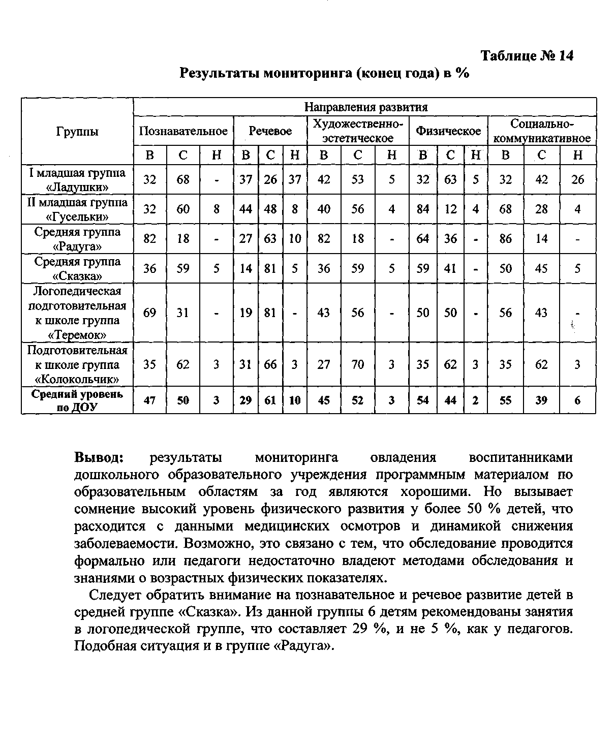

Логопедическая служба
Работа по коррекции речевых нарушений проводилась в логопедической группе учителем-логопедом Беззубовой Е.Ю. В группе 16 детей: 11 детей подготовительного к школе возраста, 3детей – старшего возраста. По результатам городской ПМПК выпущено 11 детей, из них с хорошей речью 5 человек, 4 – со значительным улучшением, 2 – с улучшением.
У 3 детей наблюдается положительная динамика в речевом развитии. С ними будет продолжена коррекционная работа.

Количество детей на начало уч.г. | Выбыло детей в течение уч.г. | Прибыло  детей в течение уч.г. | Выпущено |  |  | Оставлен на второй год обуч.
Количество детей на начало уч.г. | Выбыло детей в течение уч.г. | Прибыло  детей в течение уч.г. | С хорошей речью | С улучшением | Без улучшения | Оставлен на второй год обуч.
16 |  | - | 5 | 6 | - | 3

Для набора детей в логопедическую группу на 2015-2016 учебный год были обследованы дети 5-6 лет. Выявлено 14 детей с нарушениями устной речи разной степени тяжести. Из них 10 детей зачислены в логопедическую группу, остальные 4 детей поставлены на очередь.
Мониторинг эффективности коррекционно-логопедической деятельности представлен в Таблице № 15.

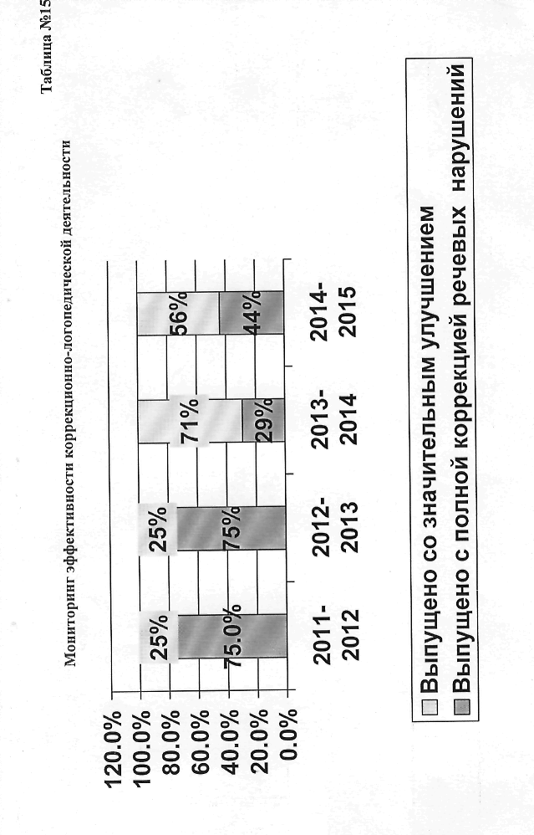
Уровень готовности детей к школе
В этом учебном году выпускается в школу 12 детей из подготовительной группы «Колокольчик» и 11 детей из логопедической подготовительной к школе группы «Теремок». Высокую степень готовности к школьному обучению имеют 38% детей. Остальные имеют среднюю степень готовности. Детей имеющих низкий уровень развития нет.
По итогам анализа, срезов, обследования уровня развития детей на конец учебного года можно сделать вывод: дети в достаточной степени освоили разделы программы, умеют ориентироваться в информации в соответствии с возрастными нормами. У детей сформирована мотивация готовности к школьному обучению, коммуникативная и социальная компетентность, навыки учебной деятельности: дети умеют работать в темпе, предлагаемом педагогом; слышать, принимать и выполнять задания по его инструкции; излагать свои мысли в доступной форме, адекватно оценивать собственную деятельность и ее результат.
Динамика учебных достижений выпускников прошлых лет представлена в Таблице № 16.
Уровень успеваемости выпускников остается стабильным. Наряду с успехами в учебе, наши выпускники принимают активное участие в общественной жизни школы, успешно занимаются в танцевальных и вокальных студиях, спортивных секциях города (таблица № 17).

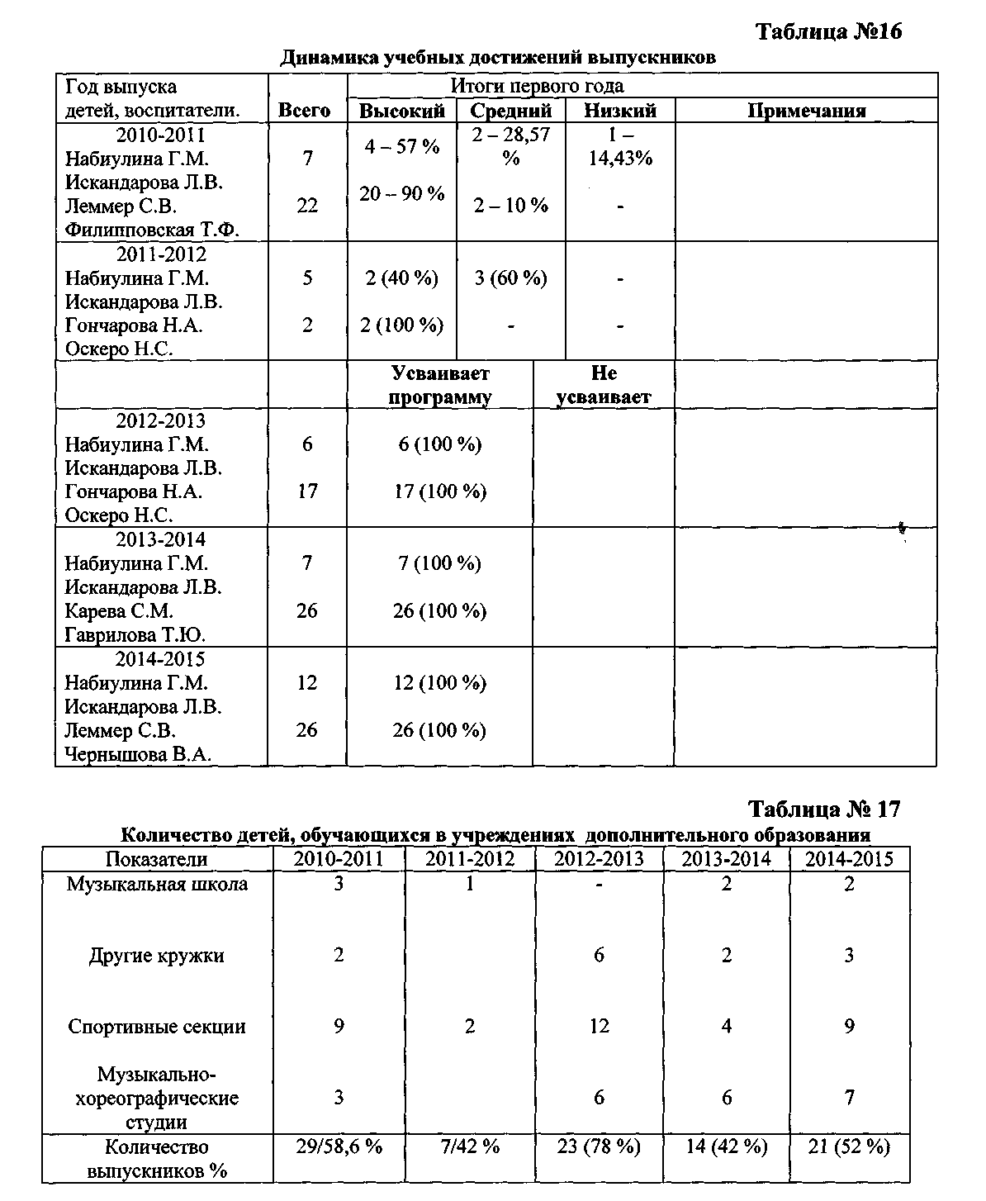

Качество работы дополнительных занятий, кружков.
Большое значение в учреждении придается экологическому воспитанию. В детском саду функционирует городская творческая группа по экологии (анализ работы см. в выполнении годовых задач). Еженедельно с детьми проводится кружок «Юный эколог». Наблюдения воспитательно-образовательного процесса показали, что работа в данном направлении проводится целенаправленно, в соответствии с парциальной программой, охватывает игровую, музыкальную, познавательную и другие виды деятельности. Совершенствуются формы и методы работы с родителями по экологическому воспитанию детей. Проектная деятельность активно используется для реализации данного направления.
С детьми старшего дошкольного возраста хореограф студии «Спектр» оказывает помощь музыкальному руководителю в постановке танцевальных номеров. Вследствие этого, у детей повысился интерес к ритмике. Дети свободно, расковано чувствуют себя перед аудиторией. С огромным желанием участвуют в танцах. Регулярно выступают на праздниках, утренниках.
Большое значение в детском саду уделяется вопросам безопасности дошкольников. В старших и подготовительной к школе группах проводится кружок «Островок безопасности». Основной целью, которого является формирование культуры безопасного поведения дошкольников дома, на улице, в транспорте, в природе. Анализ кружковой деятельности показал, что дети владеют правилами поведения в природе, знают предметы, которые могут стать причиной пожара, знают телефоны службы спасения, моделируют различные ситуации «Один дома», «Встреча с незнакомцем», «Опасные предметы».

Система работы образовательного учреждения с социумом
Работа с родителями. В ДОУ отлажена система работы с родителями воспитанников. В учреждении функционирует Управляющий совет, который способствует развитию материальной базы учреждения, соответствию детского сада санитарно-гигиеническим требованиям. Через индивидуальные консультации, беседы, информационные листы, собрания, дни открытых дверей, праздники родители получают информацию о состоянии работы в учреждении. В работе с родителями, кроме традиционных, педагоги используют нетрадиционные формы взаимодействия. В течение года проводилось консультирование родителей учителем- логопедом, медицинскими работниками. В этом году родители активно участвовали в организации выставок, конкурсов, проектов.
Хорошим показателем результативности является позитивная оценка и удовлетворенность родителей деятельностью ДОУ. В конце года было проведено анкетирование (таблица №18) - 96% родителей положительно оценивают деятельность дошкольного учреждения.

Взаимосвязь со школой. В соответствии с годовым планом дошкольники посещали мероприятия, проводимые в школе № 2. Воспитателями выпускных групп проведены экскурсии в школу, для знакомства с библиотекой, спортзалом, классами, столовой, зданием школы, отработки безопасного маршрута. Подготовлена консультация «Ваш ребенок идет в школу». В методическом кабинете подобраны материалы по подготовке детей к школе. В логопедической и подготовительной к школе группе, в течение года проводилась сюжетно-ролевая игра «Школа», с целью формирования интереса к школе, предпосылок к учебной деятельности. Бывшие воспитанники ДОУ привлекались к праздничному оформлению, уборке детского сада, показу концертов.
Многие воспитанники посещали школу «Малышок».

Результативность работы с другими организациями. В течение года наш детский сад продолжал сотрудничество на договорной основе с Краеведческим музеем, музеем детского творчества Сибири и Дальнего Востока, театральными коллективами Кемеровской области. Согласно заключенным договорам о совместной деятельности, в детском саду творческими коллективами артистов были проведены театральные, цирковые представления: «День рождения у Хрюши», «Изольда знает все», концерт народной песни ансамбля «Кудесы», «Волшебник приходит в гости» и др. Показаны мультфильмы по ОБЖ. Посещались выставки в краеведческом музее и музее детского творчества. Активно сотрудничали с журналом «Дошколенок Кузбасса». Очень запомнился детям Кемеровский планетарий с программой «Подводный мир - влияние Луны». Благодаря регулярному проведению культурно-массовых мероприятий дети смоги значительно расширить свой кругозор, приобрести навыки поведения в общественных местах. Приобщились к прекрасному.
Данное социальное партнерство способствует социализации дошкольников и знакомству их с окружающей действительностью.

Анализ и контроль
В течение учебного года в учреждении целенаправленно проводился контроль и анализ качества педагогического процесса.
По итогам тематического контроля были запланированы мероприятия с воспитанниками, педагогами и родителями по совершенствованию развивающей среды групп (физкультурные уголки, сюжетно-ролевые игры); по организации образовательной деятельности в условиях реализации ФГТ (переход на новую форму планирования, создание банка интегрированной образовательной деятельности); по формированию словаря (развивающая среда, планирование, обследование).
Проанализированы планы по самообразованию, индивидуальные образовательные маршруты НОД, режимные моменты, профессиональное мастерство воспитателей, подготовлены консультации, памятки, рекомендации для родителей.
Персональный контроль проводился с целью подготовки педагогов к аттестации.
В результате педагоги успешно прошли аттестацию, повысили квалификацию на курсах.
В комплексном анализе работы за год было проверено:
1. Анализ выполнения комплексной программы, который показал, что программа выполнена по всем направлениям.
2. Анализ развития детей на конец учебного года.
3. Анализ уровня готовности выпускников к обучению в школе.
4. Анализ успеваемости первоклассников, выпускников ДОУ, проводился на основе сведений, которые были получены от учителей и со слов родителей.
Удовлетворительность педагогов и дошкольников деятельностью ДОУ представлена в таблицах № 19, 20. Педагоги, в целом, удовлетворены жизнедеятельностью в образовательном учреждении.
Таким образом, контрольно-аналитическая деятельность в МДОУ планируется целенаправленно, четко организована с учетом задач, поставленных в годовом плане, и позитивно влияет на деятельность ДОУ по всем направлениям.

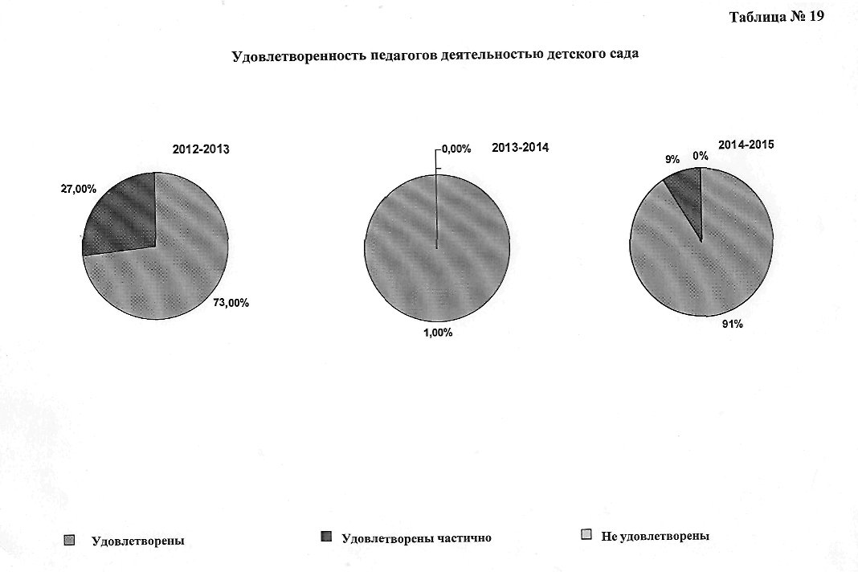
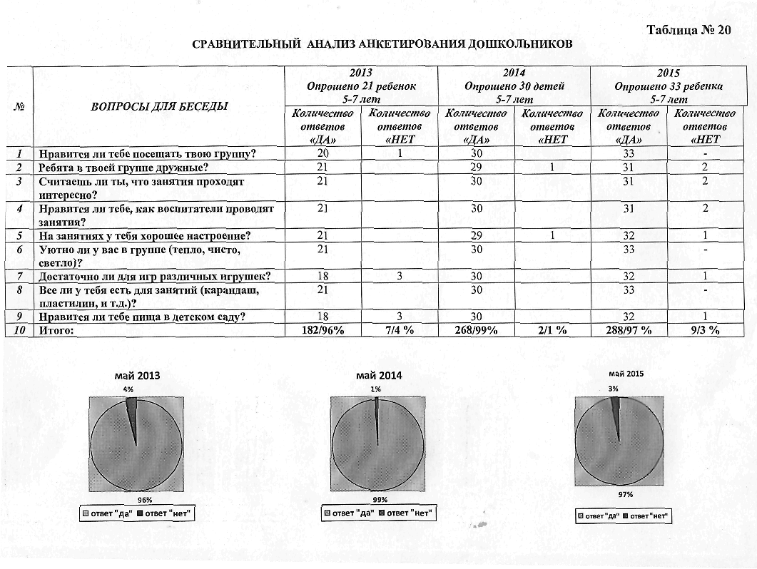
Методическое обеспечение
и укрепление материально-технической базы
В течение учебного года в ДОУ проводилась работа по оснащению педагогического процесса. Оформлена подписка на периодические издания: журналы - «Управление ДОУ» (с приложением) - 1272,88 руб., «Справочник руководителя ДОУ» - 4425,99 руб., «Справочник старшего воспитателя ДОУ» - 3824,67руб., «Дошкольное воспитание» - 1084,56 руб. Всего - 10608, 10руб.
Приобретались новинки методической литературы.
С целью укрепления материальной базы учреждения и совершенствования развивающей среды в этом учебном году родителями было подарено:
Группа «Колокольчик»: полка для мини-музея - 850 рублей, настольные игры на сумму 1984 рубля, корзинки, контейнеры для игр - 890 рублей, лопата для расчистки участка 285 руб., тарелки - 4500 руб. Всего 8508 рублей.
Группа «Гусельки»: стульчики- 13500 руб.
Группа «Радуга»: детские кабинки - 19200 руб.
Группа «Теремок»: игры, игрушки, детские книги на сумму 7500 руб., шторы - 6000 руб., полочка красоты - 400 руб. Всего - 13900 руб.
Группа «Ладушки»: игры, книги, мячи-прыгуны - 1409 руб., коврик в туалет - 690 рублей. Всего на сумму 2099 рублей.
ДОУ: манжета для измерения давления - 636 руб., жалюзи - 6714 руб., стол письменный - 3600 руб. шары на елку - 2000 руб., ящики для хранения ключей - 1462 руб., картридж - 1383 руб., ремонт картриджа - 803 руб., шторы - 6540 руб., гардины - 970 руб.
Всего 24108 руб.
ИТОГО: 81315 руб.
Приобретено из внебюджетных средств всего на сумму 107399 руб.: 2 окна в музыкальный зал - 33200 руб., посуда - 8000 руб., краска для ремонта - 7178 руб., моющие средства - 41700 руб., сантехоборудование -5600 руб., ремонт эл.печи - 921 руб., обучение сантехминимуму - 18000 руб. и др. Всего - 114599 руб.
Примерная сумма по учреждению: внебюджетных средств - 130380 руб., добровольные пожертвования - 188714 руб.

Приобретено из внебюджетных средств:
4 окна (2 окна на пищеблок, 1- в группу «Радуга», 1- в музыкальный зал) – 58400 руб, замена водосчетчика – 880 руб., мебель в медицинский кабинет – 14550 руб., моющие средства за 4 квартала 43200 руб., переаттестация перчаток – 600 руб., ремонт эл.печи – 1500 руб., медикаменты – 4050 руб.
Всего 123180 руб.
Приобретено из средств субвенции:
Спортивные товары - 83565 руб.
Игрушки, игровые наборы 71901 руб.
Музыкальные инструменты - 11611 руб.
Канцтовары - 31500 руб.
Таким образом, вся работа ДОУ в течение 2014-2015 учебного года была нацелена на решение поставленных задач. Все мероприятия годового плана выполнены.
Мероприятия | Запланировано | Выполнено | Не  выполнено
Совещания при заведующей | 9 | 9
Педсоветы | 4 | 4
Собрания трудового коллектива | 3 | 3
Аттестация | 5 (человек) | 5
Семинары | 2 | 2
Заседания творческой группы | 4 | 4
Заседание методического совета | 4 | 4
Медико-педагогические совещания | 3 | 3
Консультации | 7 | 6
Курсы | 7 | 7
Открытые просмотры | 11 | 11
Контроль и анализ
• тематический | 2 | 2
• персональный | 5 | 5
• оперативный | ежемесячно по плану | +
• анализ | ежемесячно по плану | +
По итогам работы за год следует отметить:
- за активное участие в методической работе ДОУ педагогов: Кареву С.М., Бондарчук О.Н., Набиулину Г.М.,Беззубову Е.Ю., Гончарову Н.А., Гришину А.А., Жердеву Н.Ю.;
- за активное участие в городских, всероссийских и международных конкурсах с детьми Набиулину Г.М., Гончарову Н.А., Оскеро Н.С., Гришину А.А.;
- за активное участие в городских профессиональных и творческих конкурсах педагога Искандарову Л.В. («Лесенка успеха-2014», городская выставка букетов и композиций);
- за участие во всероссийских конкурсах Матвееву Ю.В., Бондарчук О.Н.
- за руководство деятельностью педагогов и подготовку их к конкурсам,
аттестации Полякову Н.Ж., старшего воспитателя.
Анализ воспитательно-образовательного процесса и других аспектов работы ДОУ позволил также выделить ряд факторов, на которые следует обратить внимание:
- обновление программного обеспечения и совершенствование развивающей среды в соответствии ФГОС;
- повышение профессионального мастерства педагогов в области ИКТ, через
участие в профессиональных конкурсах и внедрение разнообразных форм
работы для реализации основных принципов ФГОС;
- повышение качества дошкольного образования через осуществление
индивидуального подхода к каждому ребенку в соответствии с
требованиями ФГОС;
- сохранение результатов работы по снижению заболеваемости и
совершенствование работы по сохранению, укреплению и обеспечению
безопасности жизнедеятельности дошкольников;
Рекомендовать пройти курсы повышения квалификации в 2015 г.: учителю-логопеду Беззубовой Е.Ю., воспитателям Жердевой Н.Ю., Живетьевой Е.В., Матвеевой Ю.В., в 2016 г.: музыкальному руководителю Исуповой Г.Г., воспитателям Каревой С.М., Леммер С.В., старшему воспитателю Поляковой Н.Ж.
Завершить введение ФГОС ДО в учреждении.
Решение вышеуказанных проблем позволит повысить качество воспитательно-образовательного процесса и определить годовые задачи на 2015-2016 учебный год.
Таким образом, цель деятельности ДОУ на 2015-2016 учебный год -обеспечение комплексного подхода к функционированию ДОУ в соответствии с ФГОС.
Исходя из цели и выявленных проблем, сформулированы следующие задачи:
- Совершенствовать развивающую среду ДОУ в соответствии с ФГОС.
- Продолжить работу по сохранению и укреплению здоровья,
обеспечению безопасности жизнедеятельности дошкольников, формировать
культуру здорового образа жизни.
- Повышать профессиональное мастерство педагогов в использовании
ИКТ.
- Продолжить работу с педагогами по построению образовательной
деятельности на основе индивидуальных особенностей каждого ребенка.
- Внедрить в практическую деятельность ДОУ разнообразные формы
работы, способствующие реализации основных принципов ФГОС ДО.

Годовой план 2015-2016 уч.год

ЦЕЛЬ:
Обеспечение комплексного подхода к переходу функционирования ДОУ в соответствии с ФГОС

ЗАДАЧИ:

- Продолжить работу по сохранению и укреплению здоровья, обеспечению
безопасности жизнедеятельности дошкольников, формированию культуры
здорового образа жизни через совершенствование работы по физическому
развитию детей.
- Повышать профессиональное мастерство педагогов в использовании ИКТ
через участие в работе постоянно действующего семинара.
- Продолжить работу с педагогами по построению образовательной
деятельности на основе индивидуальных особенностей каждого ребенка
через разработку индивидуальных образовательных маршрутов.
- Использовать в практической деятельности по экологическому развитию
детей разнообразные формы работы для реализации основных принципов
ФГОС: поддержки разнообразия детства, личностно-развивающий
характер взаимодействия родителей, педагогов и детей, реализация
Программы в форме познавательной, исследовательской деятельности и
творческой активности.

I. Организационно-управленческая деятельность

1. Сведения о кадрах.
2. Расстановка кадров.
3. Режим работы учреждения.
4. Совещания при заведующей.
5. Циклограмма деятельности ДОУ.
6. Педсоветы.
7. Собрания трудового коллектива.
8. Лечебно-профилактическая работа.
9. Здоровьесберегающие мероприятия.
10. Контроль и анализ.
11. Аттестация.

